Einführung:
Bei einer Funktion werden Werte aus zwei Größenbereichen einander zugeordnet.
Z.B. Menge → Preis bei der proportionalen Funktion oder Seitenlänge → Flächeninhalt bei der quadratischen Funktion. Funktionen kann man auf vier verschiedene Arten darstellen:
1. Verbal – 2. in einer Tabelle – 3. mit einem Schaubild- 4. mit einer Funktionsgleichung.
Beispiel:
Die Zuordnung Seitenlänge (x) → Flächeninhalt (y) eines Quadrates
1. Verbale Darstellung
Aufgabe: Ergänze die Lücken
Ein Quadrat mit der Seitenlänge a = 1 cm hat den Flächeninhalt A = 1 cm²
- Ein Quadrat mit der Seitenlänge a = 2 cm hat den Flächeninhalt A = ………. cm²
- Ein Quadrat mit der Seitenlänge a = 3 cm hat den Flächeninhalt A = ………. cm²
- Ein Quadrat mit der Seitenlänge a = 4 cm hat den Flächeninhalt A = ………. cm²
2. Darstellung in einer Tabelle
Aufgabe: Ergänze die Tabelle
Seitenlänge x in cm | 0 | 0,5 | 1,5 | 2,5
Flächeninhalt y in cm²

3. Darstellung in einem Schaubild
Flächeninhalt y
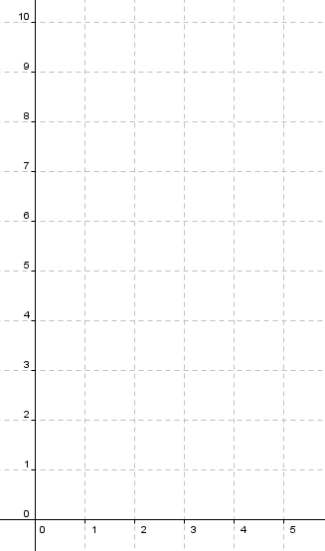
Aufgabe: Trage möglichst viele Wertepaare (x , y )
in das Koordinatensystem.

Seitenlänge x
4. Darstellung mit einer Funktionsgleichung
Die Funktionsgleichung für unser Beispiel ist y = x².
Setzt man für x eine Seitenlänge ein, erhält man den dazugehörigen Flächeninhalt y.
Wir betrachten jetzt nur noch die Funktionsgleichung und lassen für x auch negative Zahlen zu.
Aufgabe: Setze in die Gleichung y = x² die x-Werte der Tabelle ein und ergänze die y-Werte.
Trage die dazugehörigen Punkte in das Koordinatensystem ein und versuche die Punkte mit einer „Kurve“ zu verbinden.
x | -3 | -2,5 | -2 | -1,5 | -1 | -0,5 | 0 | 0,5 | 1 | 1,5 | 2 | 2,5 | 3
y

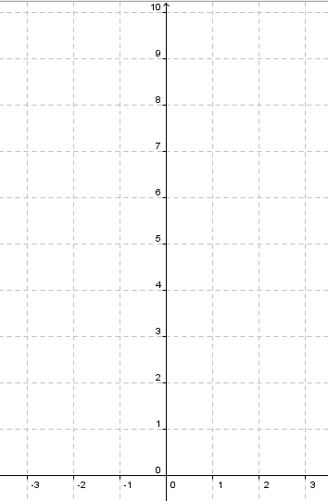
Das Schaubild der Funktion y = x² ist die …………………………………………
Sie hat ihren Scheitel bei ………………………………. Sie ist symmetrisch zur….-Achse
Bei der nächsten Aufgabe geht es darum, herauszufinden, wie sich das Schaubild ändert,
wenn man zu x² eine Zahl c addiert oder subtrahiert. Zeichne zunächst die beiden Achsen so in das Raster, dass sie sich in der Mitte des grauen Quadrats schneiden. Beschrifte die x- Achse von -4 bis + 4 und die y - Achse von -2 bis + 9. Verwende zum Zeichnen der Schaubilder deine Parabelschablone.
Aufgabe: Ergänze die Tabelle und zeichne die dazugehörigen Schaubilder in das Koordinatensystem.
x | -4 | -3 | -2 | -1 | 0 | 1 | 2 | 3 | 4
y₃ = x² + 3 | 19 |  | 7 |  | 3 | 4 |  | 12
y₁ = x² | 16 | 9 | 4 | 1 | 0 | 1 | 4 | 9 | 16
y₂ = x²- 2 | 14 |  | 2 |  | -2 | -1 |  | 7

Ist c < 0 dann ist die Normalparabel nach …………………………. verschoben
Ist c > 0 dann ist die Normalparabel nach …………………………. verschoben
Bei dieser Aufgabe geht es darum, herauszufinden, wie sich das Schaubild ändert,
wenn in der Funktionsgleichung eine binomische Formel vorkommt . Zeichne zunächst die beiden Achsen so in das Raster, dass sie sich in der Mitte des grauen Quadrats schneiden. Beschrifte die x- Achse von -4 bis + 4 und die y - Achse von -2 bis + 9. Verwende zum Zeichnen der Schaubilder deine Parabelschablone.
Aufgabe: Ergänze die Tabelle und zeichne die dazugehörigen Schaubilder in das Koordinatensystem.
x | -4 | -3 | -2 | -1 | 0 | 1 | 2 | 3 | 4
y = x² | 16 | 9 | 4 | 1 | 0 | 1 | 4 | 9 | 16
y₁ = (x + 1)² |  | 4 |  | 0 | 1 |  | 9 |  | 25
y₂ = (x - 2)² |  | 25 |  | 9 | 4 |  | 0 |  | 4

Ist d < 0 dann ist die Normalparabel nach …………………………. verschoben
Ist d > 0 dann ist die Normalparabel nach …………………………. verschoben
Bei dieser Aufgabe geht es darum, herauszufinden, wie sich das Schaubild ändert,
wenn in der Funktionsgleichung eine binomische Formel und ein Summand vorkommen. Zeichne zunächst die beiden Achsen so in das Raster, dass sie sich in der Mitte des grauen Quadrats schneiden. Beschrifte die x- Achse von -4 bis + 4 und die y - Achse von -2 bis + 9. Verwende zum Zeichnen der Schaubilder deine Parabelschablone.
Aufgabe: Ergänze die Tabelle und zeichne die dazugehörigen Schaubilder in das Koordinatensystem.
x | -4 | -3 | -2 | -1 | 0 | 1 | 2 | 3 | 4
y = x² | 16 | 9 | 4 | 1 | 0 | 1 | 4 | 9 | 16
y₁ = (x + 1)² + 3 |  | 7 |  | 3 |  | 7 | 12 |  | 28
y₂ = (x - 2)² - 1 |  | 24 |  | 8 |  | 0 | -1 |  | 3

Bei dieser Aufgabe geht es darum, herauszufinden, wie sich das Schaubild ändert,
wenn in der Funktionsgleichung ein Faktor a vorkommt.
Aufgabe: Ergänze die Tabelle und zeichne die dazugehörigen Schaubilder in das Koordinatensystem.
x | -4 | -3 | -2 | -1 | 0 | 1 | 2 | 3 | 4
y = x² | 16 | 9 | 4 | 1 | 0 | 1 | 4 | 9 | 16
y₁ = 2x² | 32 |  |  | 2 | 0 |  |  | 18
y₂ = 0,5x² | 8 |  | 2
y₃ = - 0,5x²

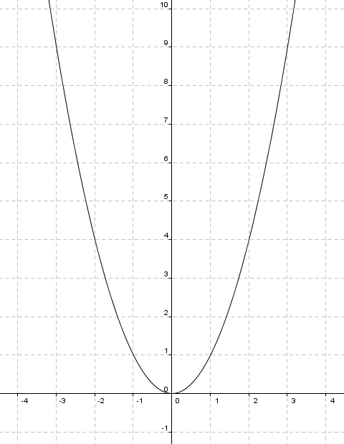
Ist a < 1 dann ist die Normalparabel ………………………….
Ist a > 1 dann ist die Normalparabel ………………………….
Ist a < 0 dann ist die Parabel …………………………………………………………

